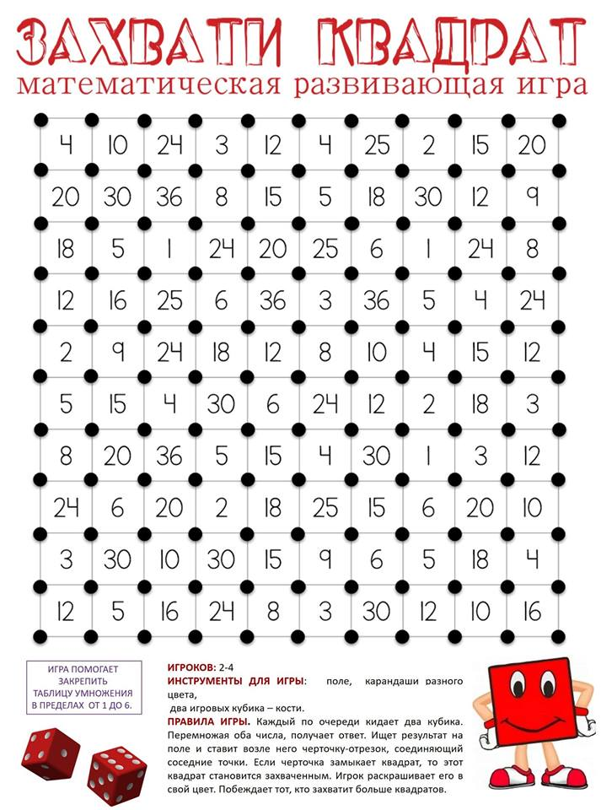

“ЗАХВАТИ КВАДРАТ”

Эта игра очень увлекательная.
Играя, повторяем таблицу умножения с 1 до 6.

Количество игроков: 2-4 (можно и больше, но так долго будет происходить переход хода)
Для этой игры тебе потребуются:
- два игральных кубика
- цветные карандаши (У каждого игрока свой цвет до конца игры)
- само игровое поле
Игровое поле:
- Его можно сделать самим, расчертив прямоугольник на квадраты простым твердым карандашом; в клетках расставить числа от 1 до 36 вразброс; числа могут повторяться много раз.
- Можно сохранить и распечатать готовое поле.

Правила игры: Каждый по очереди кидает два кубика. Перемножая оба числа, получает ответ. Ищет результат на поле и ставит возле него черточку-отрезок, соединяющий соседние точки. Если черточка замыкает квадрат, то этот квадрат становится захваченным. Игрок раскрашивает его в свой цвет. Побеждает тот, кто захватит больше квадратов. В конце игры постепенно могут выходить из игры некоторые числа-ответы. Если игрок кинул кости, перемножил числа, а ответа не нашел, то ход переходит к следующему игроку.

